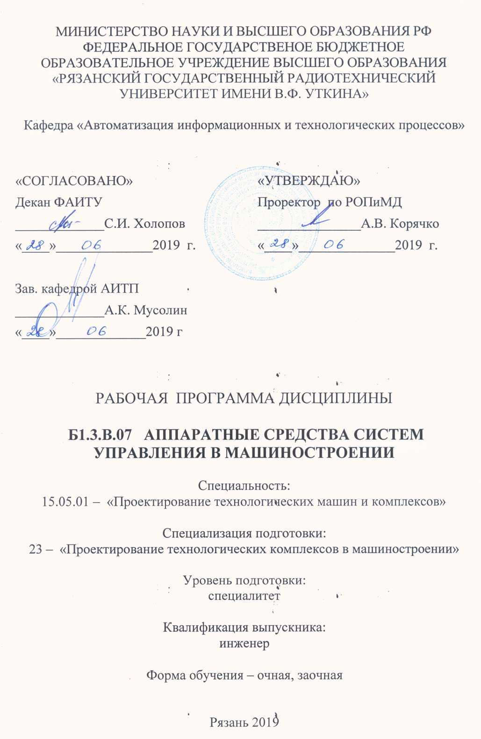

1. Цели и задачи дисциплины.
Цель преподавания дисциплины - сформировать у студентов знания о принципах построения, составе, назначении, характеристиках и особенностях применения аппаратных средств систем управления в машиностроении общепромышленного и отраслевого назначения, методики их выбора для построения автоматизированных и автоматических систем регулирования и управления.
Задачи изучения дисциплины - освоение студентами знаний о типовых аппаратных средствах систем управления: электрических, электронных, пневматических, гидравлических и комбинированных; регулирующих устройствах и автоматических регуляторах, исполнительных механизмах, интерфейсных устройствах, микропроцессорных средствах, навыков выбора аппаратных средств для построения современных автоматизированных и автоматических систем регулирования и управления.

2. Место дисциплины в структуре ООП
Дисциплина «Аппаратные средства систем управления в машиностроении» является дисциплиной вариативной части профессионального цикла дисциплин рабочего учебного плана по специалитету 15.05.01 «Проектирование технологических машин и комплексов».
Данная дисциплина основывается на следующих дисциплинах учебного плана: математика (C.2.Б.01), физика (C.2.Б.02), информационные технологии (С.2.Б.04), электротехника и электроника (С.3.В.08).
Требованиями к входным знаниям, умениям и готовности обучающегося, необходимыми при освоении данной дисциплины и приобретенными в результате освоения предшествующих дисциплин являются:
- знание основ компьютерной грамотности;
- знание интегрального и дифференциального исчисления, преобразований Лапласа;
- знание основных физических законов;
- знание методов анализа и расчета электрических цепей.
Требования к входным знаниям совпадают с требованиями к освоению предшествующих базовых дисциплин.

3.Требования к уровню освоения содержания дисциплины.
Процесс изучения дисциплины «Аппаратные средства систем управления в машиностроении» направлены на формирование у обучающегося следующих компетенций:
1) общекультурные:
– готовностью к саморазвитию, самореализации, использованию творческого потенциала (ОК-3);
2) профессиональные в области производственно-технологической деятельности:
- способностью участвовать в работах по доводке и освоению машин, электроприводов, гидроприводов, средств гидропневмоавтоматики, систем, различных комплексов, процессов, оборудования и производственных объектов, технологических процессов в ходе подготовки производства новой продукции (ПК-3);
- способностью выбирать основные и вспомогательные материалы и способы реализации основных технологических процессов и применять прогрессивные методы эксплуатации технологического оборудования при изготовлении изделий машиностроения (ПК-5);

В результате изучения дисциплины студент должен:
Знать:
- тенденции развития аппаратных средств систем управления, их классификацию;
- типовые аппаратные средства систем управления и области их применения;
- принципы построения типовых узлов и реализации основных видов функциональных преобразований в аппаратных средствах систем управления;
- характеристики, исполнительных устройств, регулирующих органов, автоматических регуляторов и микропроцессорных контроллеров;
- современные методы выбора аппаратных средствах систем управления для построения автоматизированных и автоматических систем регулирования и управления промышленными технологическими процессами, оборудованием и вводом их в действие.
Уметь:
- определять статические и динамические характеристики аппаратных средств систем управления;
- анализировать количественное влияние параметров устройств преобразования информации и автоматических регуляторов на динамику автоматической системы регулирования;
- выполнять статическую и динамическую настройку аппаратных средств систем управления;
- выбирать, монтировать, налаживать и эксплуатировать аппаратные средства систем управления.

4. Объем дисциплины и виды учебной работы

Вид учебной работы | Всего часов | Семестры
Общая трудоемкость дисциплины /зачетных единиц | 108  /3 | 6
Аудиторные занятия (всего) | 54 | 6
Лекции | 18 | 6
Упражнения поточные | 9 | 6
Лабораторные работы (ЛР) | 18 | 6
Практические занятия | 9 | 6
Самостоятельная работа (всего) | 54 | 6
Самостоятельные занятия | 7 | 6
Консультации в семестре | 7 | 6
Зачет и консультации | 40 | 6

5. Содержание дисциплины.
5.1. Разделы дисциплины и виды занятий

№ п/п | Раздел дисциплины | Лекции | УП | ЛР | ПЗ | CР | Всего
1 | Современные тенденции развития аппаратных средств систем управления в машиностроении | 2 |  |  |  | 3 | 5
2 | Обобщенная техническая структура автоматической системы регулирования | 2 | 3 |  | 4 | 6 | 15
3 | Электрические аппаратные средства систем управления, способы преобразования сигналов и реализации алгоритмов регулирования | 3 | 4 | 8 | 4 | 11 | 30
4 | Промышленные комплексы аппаратных средств систем управления на основе интегральных микросхем | 4 |  | 5 |  | 12 | 21
5 | Микропроцессорные регулирующие и логические контроллеры | 3 |  | 5 |  | 12 | 20
6 | Пневматические и гидравлические аппаратные средства систем управления | 4 | 2 |  | 1 | 10 | 17
 | Всего: | 18 | 9 | 18 | 9 | 54 | 108

5.2. Содержание разделов дисциплины
Раздел 1. Современные тенденции развития аппаратных средств систем управления.
Основные этапы развития аппаратных средств систем управления технологических процессов. Функциональный состав аппаратных средств систем управления. Основные требования к аппаратным средствам систем управления отдельных подсистем АСУ ТП. Стандартизация в производстве и применении аппаратных средств систем управления.
Раздел 2. Обобщённая техническая структура автоматической системы регулирования
Регулирующие органы. Исполнительные механизмы, их виды, характеристики и свойства. Автоматические регуляторы прямого и косвенного действия. Способы реализации типовых алгоритмов автоматического регулирования. Функциональные преобразования сигналов.
Раздел 3. Электрические аппаратные средства систем управления, способы преобразования сигналов и реализации алгоритмов регулирования
Электрические сигналы связи. Гальваническое разделение цепей. Особенности управления электрическими исполнительными механизмами (ЭИМ) постоянной скорости. Принцип действия релейно-импульсного регулятора. Структуры для реализации типовых алгоритмов регулирования при использовании ЭИМ постоянной скорости. Контактные и бесконтактные пусковые устройства для управления ЭИМ. Типовые функциональные преобразования на базе пассивных и активных электрических элементов. Реализация сложных структур автоматических систем регулирования.
Раздел 4. Промышленные комплексы аппаратных средств систем управления на основе интегральных микросхем.
Функциональный состав промышленных комплексов технических средств автоматизации на основе интегральных микросхем. Примеры построения автоматических систем регулирования с использованием агрегатированных комплексов средств автоматического регулирования.
Раздел 5. Микропроцессорные регулирующие и логические контроллеры.
Микропроцессорные средства регулирования и логического управления. Программируемые регулирующие приборы. Малоканальные микропроцессорные контроллеры и их модификации. Особенности структуры, функции и примеры применения. Характеристика функций и переменных, принципы программирования алгоритмов и проектирования систем управления. Многоканальные регулирующие микропроцессорные контроллеры (РМК) и контроллеры для логического управления (ЛМК). Структура, функциональные возможности, технологическое программирование и особенности применения. Работа РМК в локальных сетях распределённых АСУ ТП, стандартные интерфейсы.
Раздел 6. Пневматические и гидравлические аппаратные средства систем управления.
Пневматические средства автоматики. Особенности и область применения. Функциональный и технический состав системы элементов промышленной пневмоавтоматики. Гидравлические средства автоматического регулирования и гидропривод.

6. Лабораторный практикум.

№ п/п | № раздела дисциплины | Наименование лабораторных работ
1. | 3 раздел | Исследование статических и динамических характеристик релейно-импульсного и аналогового ПИД-регуляторов и их элементов
2. | 4 раздел | Статическая и динамическая настройка автоматического регулятора
3. | 5 раздел | Статическая и динамическая настройка программируемого микропроцессорного регулирующего прибора (микропроцессорного контроллера)
4. | 6 раздел | Исследование статических и динамических характеристик пневматического регулятора и его элементов

7. Практические занятия.
Тематика 18 часов практических занятий связана с практическими расчетами по разделам 2, 3, 6.

8. Индивидуальная и самостоятельная работы.
Самостоятельная работа включает в себя изучение теоретического материала для подготовки к практическим занятиям, к выполнению и сдаче лабораторных работ.

9. Образовательные технологии.
Изучение дисциплины предусматривает применение форм модульного обучения. Принятая технология основана на разделение изучаемого материала на отдельные логически связанные модули и базируется на интерактивной работе в аудитории (лекции, лабораторные работы).

10. Контроль знаний студентов.
Форма промежуточного контроля по дисциплине – в виде контрольных опросов по темам практических занятий, защита лабораторных работ.
Форма итогового контроля по дисциплине – сдача зачета.

11.Учебно-методическое обеспечение дисциплины.
11.1.Рекомендуемая литература.
а) основная литература
1. Шандров Б.В. Технические средства автоматизации: Учебник для студ. высш. учебн. заведений/ Б.В. Шандров, А.Д. Чудаков – 2 изд., стер. – М.: Издательский центр «Академия», 2010. – 368 с.
2. Таланов В.Д. Технические средства автоматизации./ Под ред. А.С. Клюева. Изд. 2-е перераб. и доп. М.: Фирма « Испо-Сервис», 2002.-248 с.
3. Ковальчук Е.Р., Косов М.Г., Митрофанов В.Г., Соломенцев Ю.М., Султан-Заде Н.М., Схиртладзе А.Г. Основы автоматизации машиностроительного производства: Учебник для вузов. /Под ред. Ю.М. Соломенцева.-2-е изд., испр.-М.: Высшая школа, 1999.-312 с.
4. Яковлев В.Б., Родионов А.П., Терехов В.А. Технические средства АСУ ТП.- Мю: Машиностроение, 1989.
5. Беляев Г.Б., Кузищин В.Ф., Смирнов Н.И. Технические средства автоматизации в теплоэнегетике.- М.: Энергоиздат, 1982.-384 с.
б) дополнительная литература:
1. Технические средства автоматики: Методические указания к лабораторным работам/ Рязан. гос. радиотехн. акад.; Сост. А.К.Мусолин, А.С. Морозов. В.А. Лашин. Рязань, 2004, 24 с.
2. Технические средства автоматизации: Методические указания к лабораторным работам/ Рязан. гос. радиотехн. акад.; Сост. А.К.Мусолин, В.А. Лашин. А.С. Морозов Рязань, 2004, 52 с.

12. Материально-техническое обеспечение.
Центр аппаратных средств систем управления с набором лабораторных стендов и наглядных пособий.

Программа составлена в соответствии с Государственным образовательным стандартом высшего образования по специалитету 15.05.01 «Проектирование технологических машин и комплексов», Специализация № 11 – «Проектирование механообрабатывающих и инструментальных комплексов в машиностроении».

Программу составил,
д.т.н., профессор каф. АИТП ________________А.К. Мусолин

Программа рассмотрена и одобрена на заседании кафедры АИТП « _ » ________ 2015 г., протокол № .

Зав. кафедрой АИТП
д.т.н., профессор ________________А.К. Мусолин

